Отчет

О проведенных мероприятиях по профилактике экстремизма и терроризма в молодежной среде в период с 18 по 23 сентября 2023 г.

ГБОУ « СОШ № 2 с.п.Яндаре им. Р.А.Ганижева»

Самым важным направлением в борьбе с террористическими и экстремистскими проявлениями в общественной среде выступает их профилактика. Особенно важно проведение такой профилактической работы среди молодежи, так как именно указанная среда в силу целого ряда различных факторов является одной из наиболее уязвимых.

В период с 18 по 23 сентября в школе прошли беседы по профилактике экстремизма и терроризма в молодежной среде в 7-11 классах. Беседу проводил учитель истории религий Евлоев Р.Ю.

Фотоматериал прилагается :

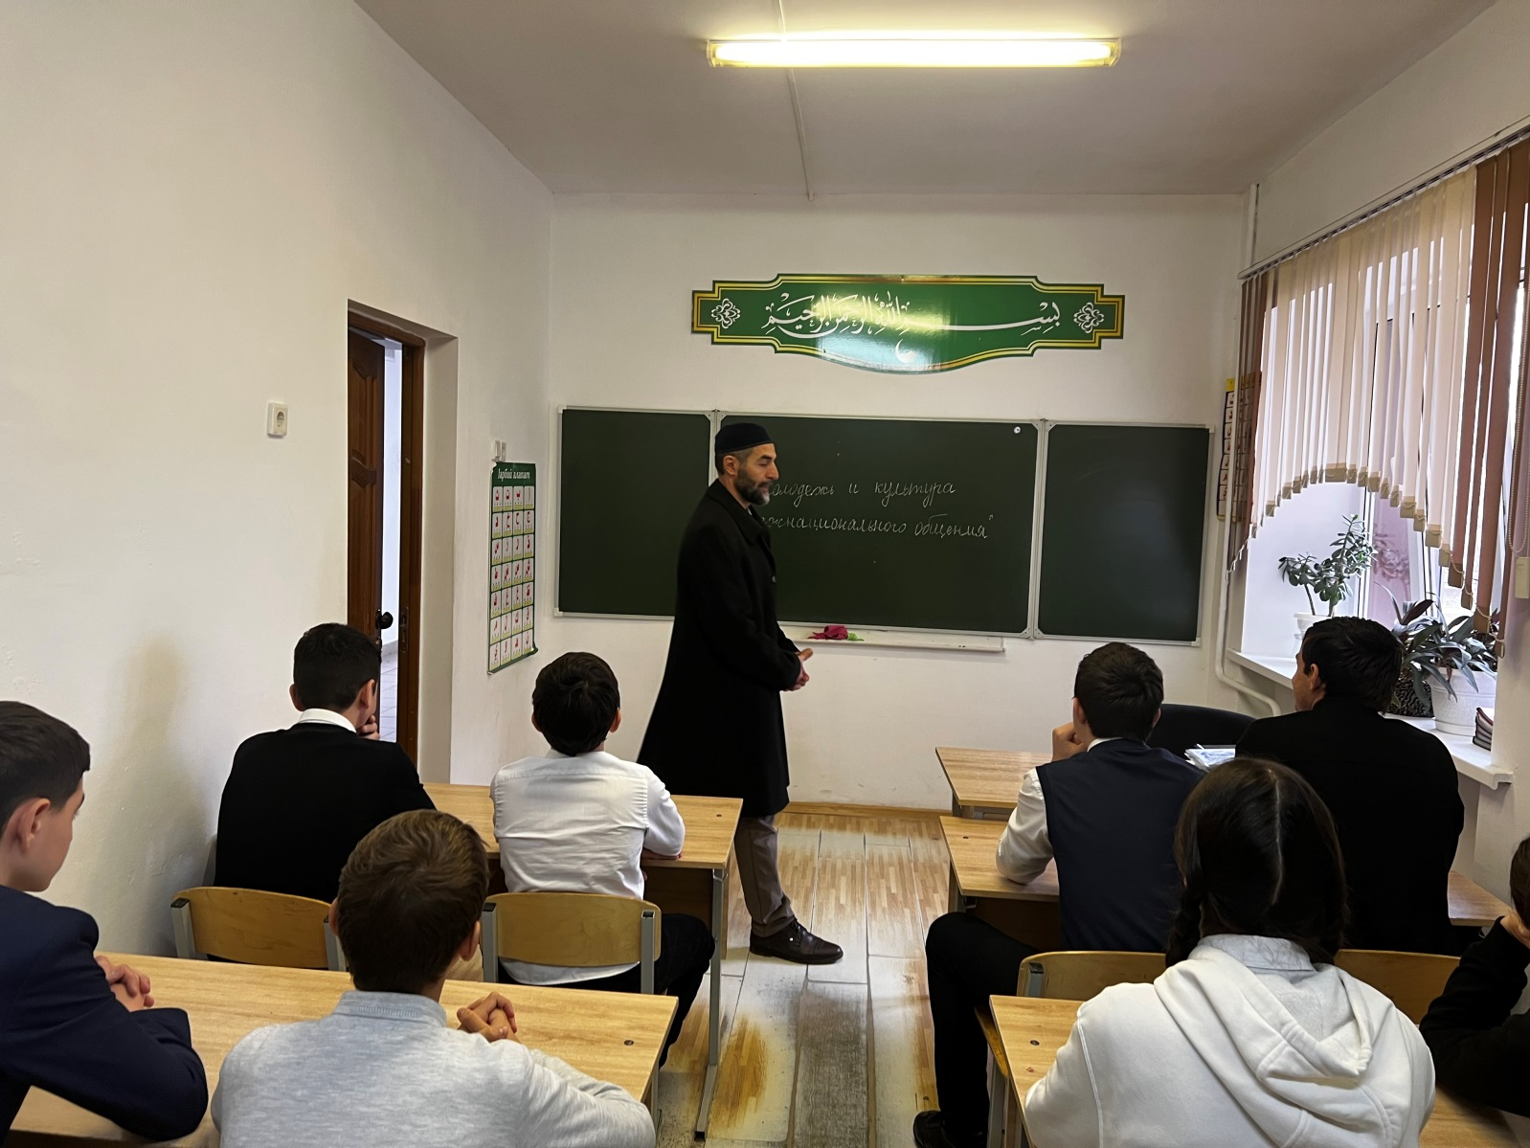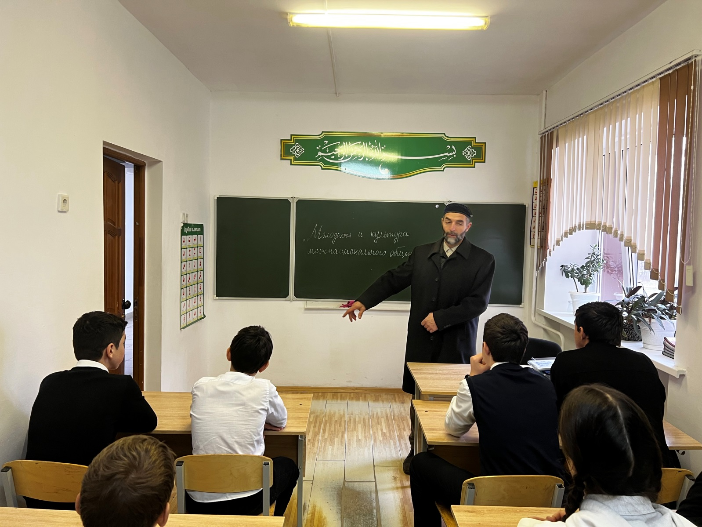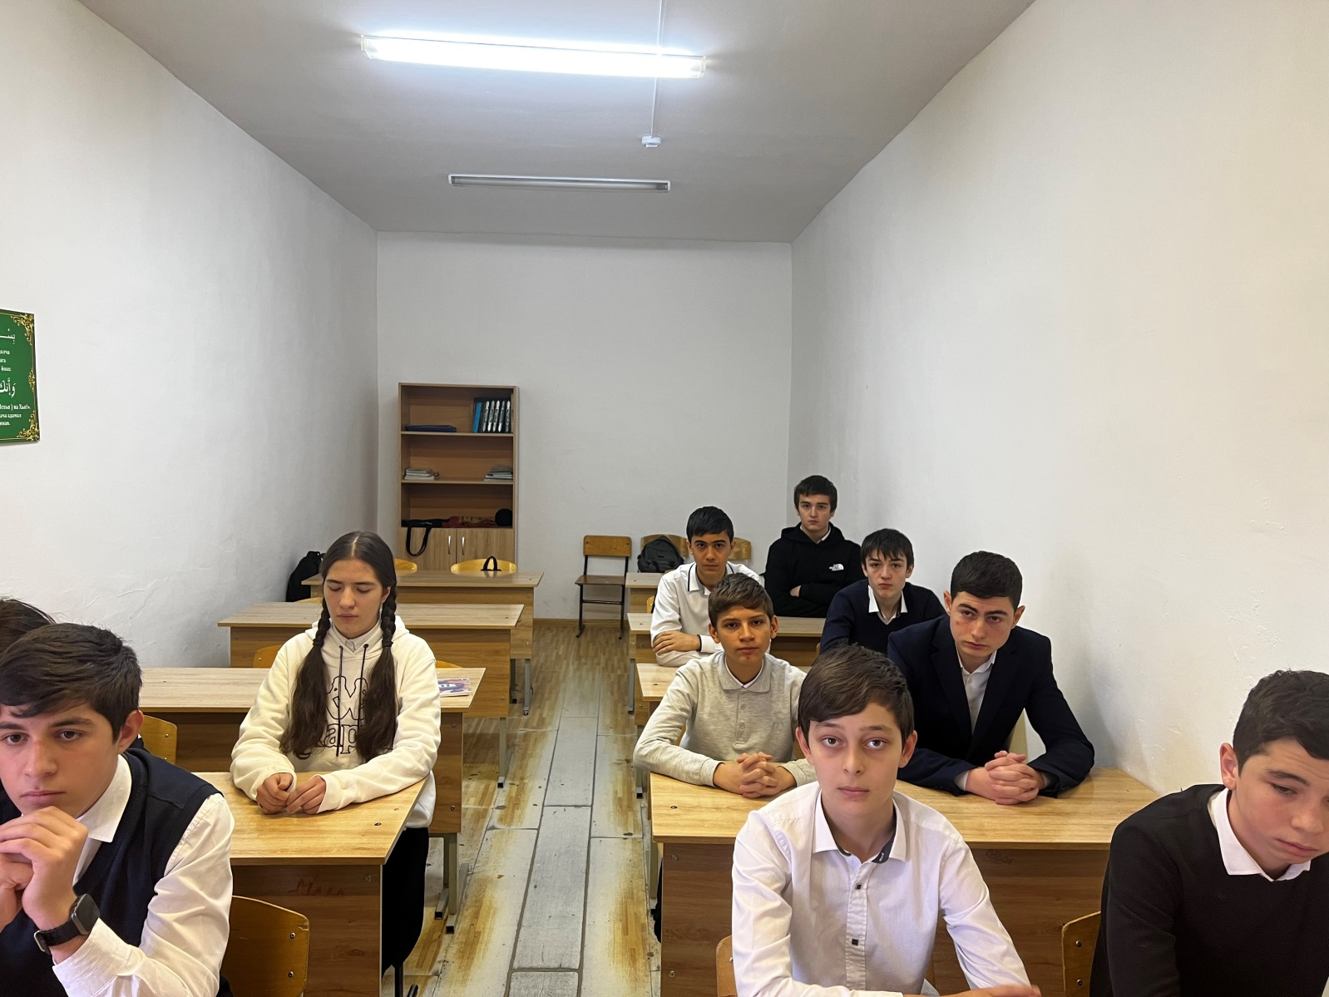

Зам.дир. по ВР_____________________/Гандалоева Х.М./